Perävaunun vetäminen on entistä turvallisempaa

- Fordin Kugassa esittelemä perävaunun hallintajärjestelmä on nyt saatavana myös uuteen Focukseen, C-MAXiin ja Grand C-MAXiin. Myöhemmin tänä vuonna sen saa myös Rangeriin ja vuoden 2012 Kugaan.
- Perävaunun heiluminen on vaarallista ja voi pahimmillaan aiheuttaa jopa onnettomuuden

Helsinki 26.7.2011 – Ford haluaa perävaunun vetämisen olevan turvallisempaa Euroopan teillä. Siksi sen kehittämä perävaunun hallintajärjestelmä on nyt mahdollista saada myös Focukseen, C-MAXiin ja Grand C-MAXiin. Se on mukana myös uudistuvassa Ranger-mallistossa myöhemmin tänä vuonna, samoin uudessa Kugassa, joka tulee markkinoille vuonna 2012.

“Tottumattomalle kuljettajalle perävaunun vetäminen voi olla pelottava kokemus”, kertoo Oy Ford Ab:n varaosa- ja huolto-osaston myyntipäällikkö Matti S. Koponen. ”Kuljettajan täytyy mukauttaa ajotyylinsä ja kiinnittää huomiota nopeuteen, mutta esimerkiksi ajokeli ja muiden autoilijoiden käyttäytyminen tiellä voi joskus saattaa perävaunua vetävän vaikeuksiin. Näissä tapauksissa perävaunun hallintajärjestelmästä on selkeästi apua.”

Teknologian tarkoituksena on lisätä turvallisuutta, mutta se ei poista kuljettajan vastuuta. Ylinopeus, huonosti kiinnitetty tai väärin lastattu kuorma tai alhainen rengaspaine voivat kaikki vaikuttaa perävaunun vakauteen. Liukkaat tai uraiset tiet ja sivutuuli ovat myös huomioon otettavia asioita.

Perävaunun hallintajärjestelmä on osa ajonvakautusjärjestelmää, joka jo sinällään tarkkailee auton luisumista, kiihtymistä ja ohjauskulmaa. Perävaunun hallintajärjestelmä tarkkailee auton kulkukulmaa ja vertaa sitä ohjauskulmaan. Jos järjestelmä havaitsee heilumista eikä kuljettaja puutu asiaan, auto korjaa yhdistelmän heilumisen hyödyntäen jarrujärjestelmää ja tarvittaessa vähentää moottorin tehoa.

Jos heiluminen ei ole kovin voimakasta, järjestelmä hoitaa ajon vakauttamisen vain etujarrujen avulla. Jos kyseessä on voimakas heiluminen, järjestelmä vähentää moottorin väännön nollaan ja käyttää kaikkien pyörien jarruja vakauttamiseen.

Ohjeita turvalliseen perävaunun vetämiseen

- Tarkista sekä vetoauton että perävaunun rengaspaineet ja valot.

- Varmista, että perävaunun kuorma on tasapainossa ja hyvin kiinnitetty. Huomaa, että perävaunun maksimi aisapaino on 75 kg, eikä sitä saa ylittää.

- Mukauta ajonopeutesi ajo-olosuhteisiin sopivaksi ja ennakoi hyvissä ajoin edessä olevaa liikennettä.

- Ole varovainen kaistanvaihdoissa ja jyrkissä kaarteissa sekä vältä äkkinäisiä ohjausliikkeitä.

# # #

Ford Motor Company
Ford Motor Company on globaali autonvalmistaja, jonka pääkonttori sijaitsee Dearbornissa, Michiganissa ja jonka autoja myydään kaikissa kuudessa maanosassa. Yhtiössä työskentelee noin 166 000 henkilöä ja sillä on 70 tehdasta eri puolilla maailmaa. Yhtiön automerkkejä ovat Ford ja Lincoln. Yhtiö tarjoaa myös rahoituspalveluita, joita varten on olemassa oma yhtiö, Ford Motor Credit Company. Lisätiedot autoista löytyvät osoitteesta www.fordmotorcompany.com.

Euroopan Ford valmistaa, myy ja huoltaa Ford-autoja 51 markkina-alueella. Sen palveluksessa työskentelee noin 66 000 henkilöä. Euroopassa toimii myös Ford Motor Credit Company ja Ford Customer Service Division sekä 22 tuotantolaitosta, joista osa on yhteisomistuksessa muiden toimijoiden kanssa. Ensimmäiset Ford-autot tuotiin Eurooppaan vuonna 1903 - samana vuonna, jolloin Ford Motor Company perustettiin. Tuotanto Euroopassa aloitettiin vuonna 1911.

Lisätiedot: Riitta Salin
Oy Ford Ab
(09) 351 700
rsalin1@ford.com

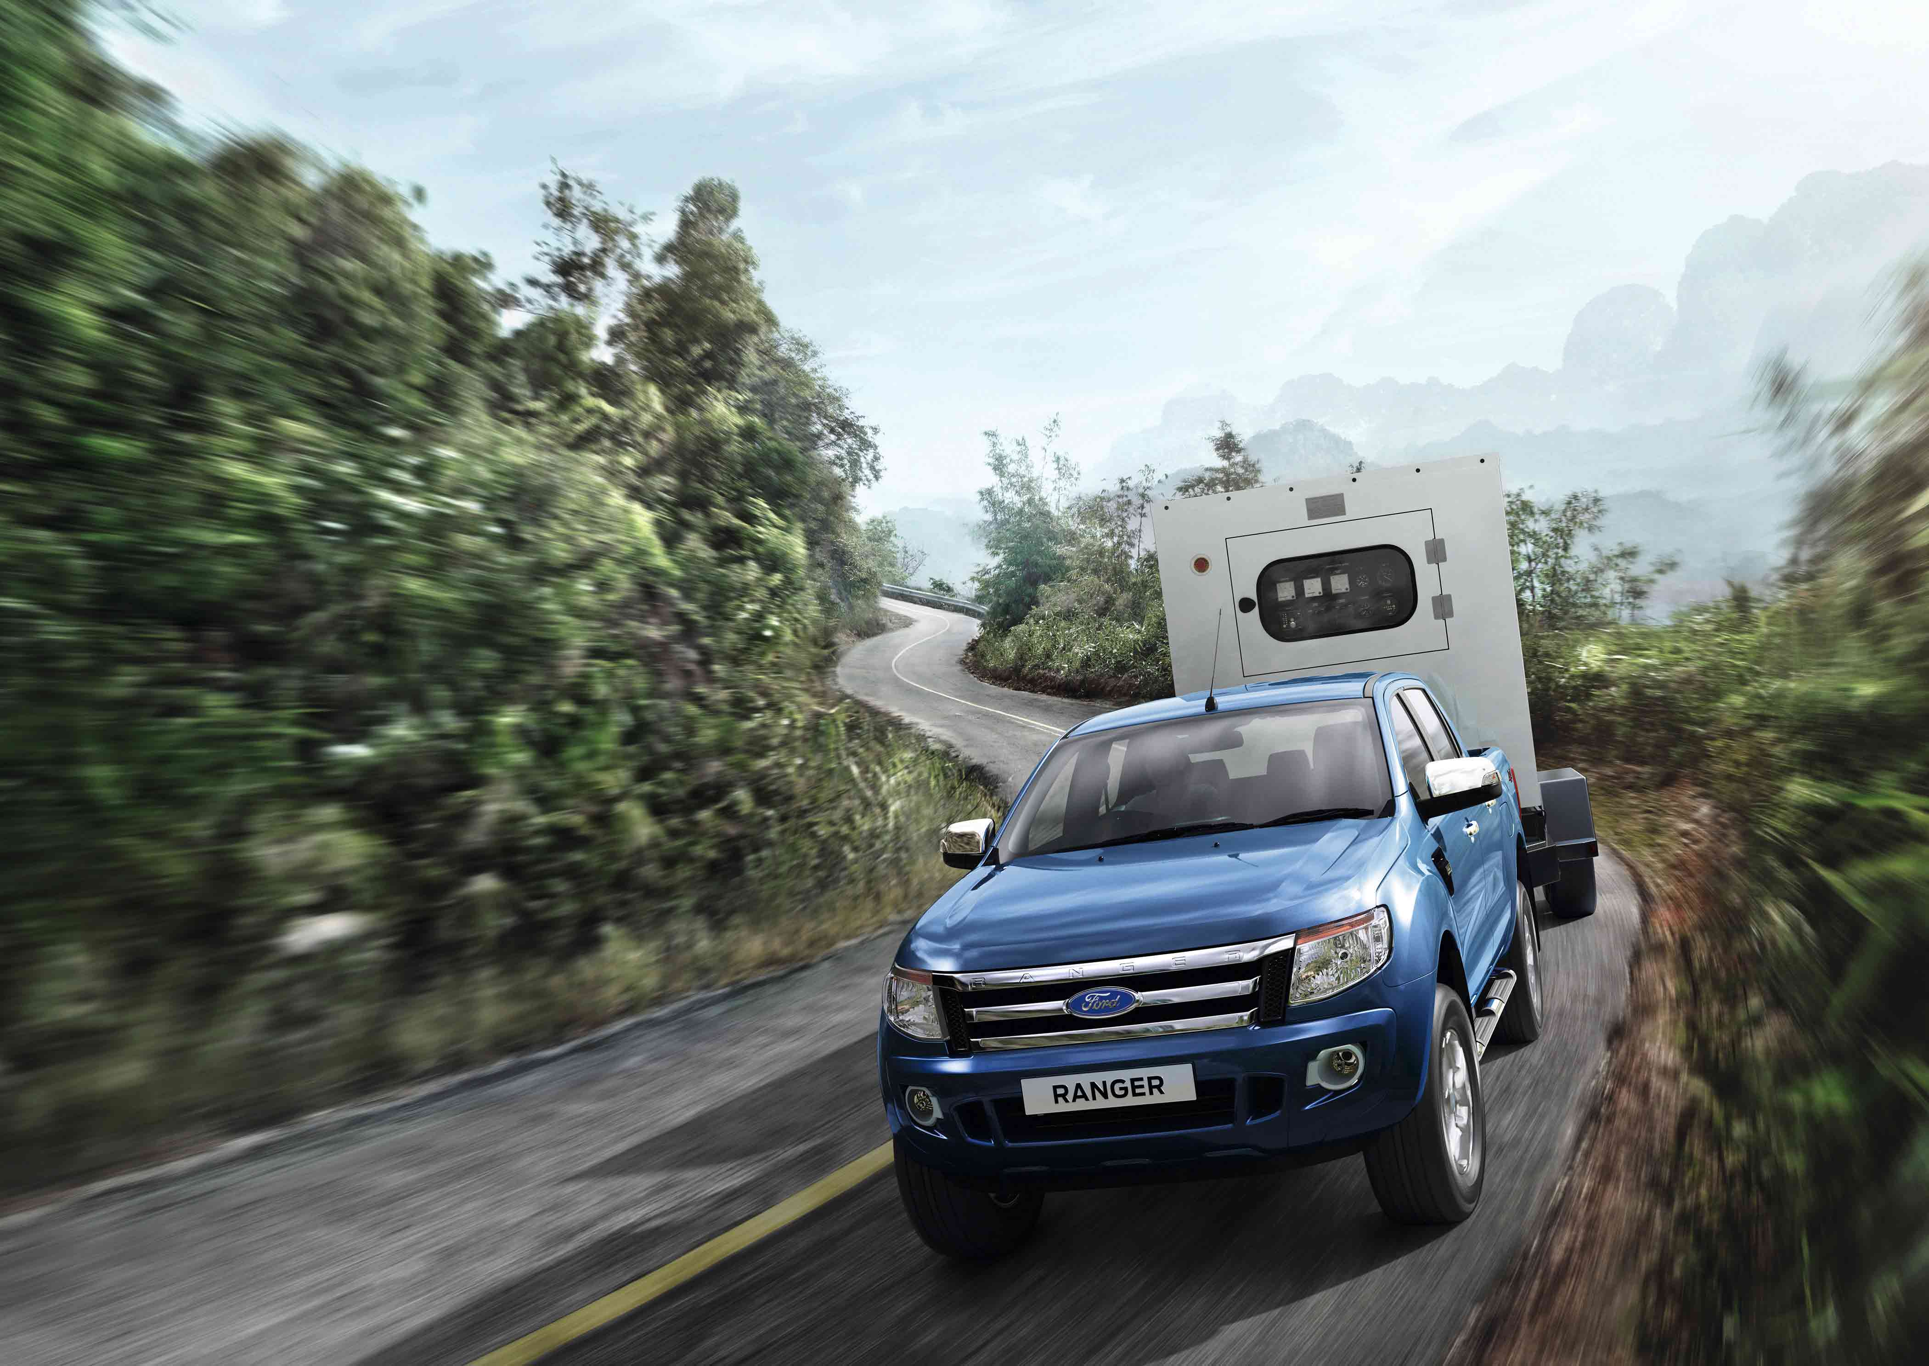
Kuvateksti: Perävaunun hallintajärjestelmä on saatavana myöhemmin tänä vuonna markkinoille tulevaan uuteen Ford Rangeriin

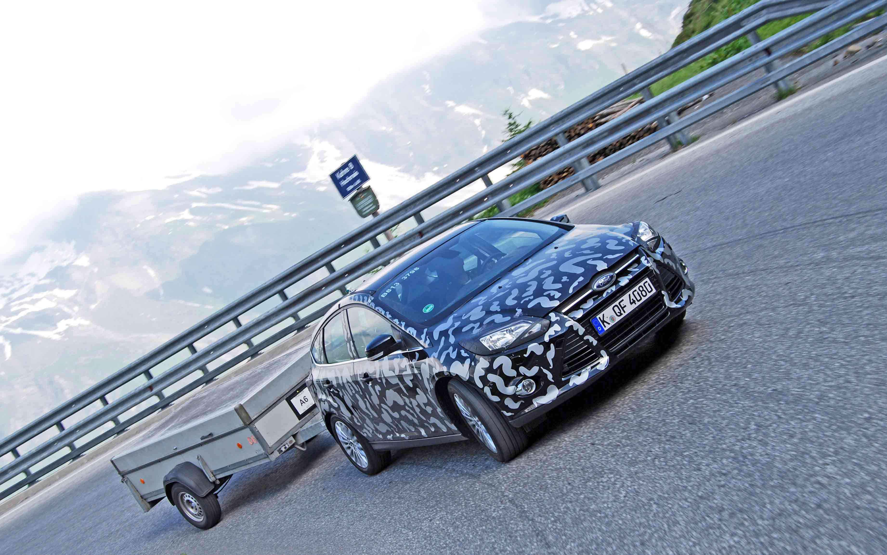
Kuvateksti: Ennen markkinoilletuloa kaikki Fordin autot käyvät läpi testit, joissa selvitetään moottorin ja kytkimen kestävyys perävaunua vedettäessä.

